MINISTERUL EDUCAŢIEI al REPUBLICII MOLDOVA
UNIVERSITATEA TEHNICĂ a MOLDOVEI
FACULTATEA CALCULATOARE, INFORMATICǍ şi MICROELECTRONICǍ
Departamentul Ingineria Software și Automatică

Raport
la Structuri de Date și Algoritmi
Laboratorul II
Tema: Implementarea tipului de date abstract “Tablou de structuri” în limbajul C

Efectuat de st. gr. TI-244, Chiochiu Vladislav
Verificat, asistentă universitară: Rotari Augustina
Chişinǎu 2025

Lucrare de laborator
la disciplina
Structuri de Date și Algoritmi
Lucrare de laborator nr. 2

Tema: Implementarea tipului de date abstract “Listă simplu înlănțuită” în limbajul C.
Scopul lucrării: Scopul lucrării este de a familiariza studentul cu mecanismul de creare a listelor simplu înlănțuite și operații elementare asupra acestuia, utilizând pentru aceasta limbajul C.
Problema: Să se elaboreze un program ce va aloca dinamic o listă simplu înlănțuită de structuri și va realiza următoarele funcții, unde funcțiile date reprezintă opțiuni organizate într-un meniu în cadrul programului, fiecare student trebuie să aleagă o structură originală față de alți studenți, structura trebuie să aibă minim 5 cîmpuri, structura aleasă poate fi ca de exemplu (struct Student, struct Car, struct House, struct Work, etc.)
- Citirea de la tastatură a elementelor listei;
- Afișarea la consolă a elementelor listei;
- Căutarea unui element după o valoarea a unui cîmp din structură și returnarea poziției unde se află primul element găsit;
- Eliberarea memoriei listei;
- Sortarea elementelor după un câmp a structurii;
- Inserarea unui element nou la capătul listei;
- Inserarea unui element nou la începutul listei;
- Inserarea unui element la o poziție X (introdusă de la tastatură) în cadrul listei;
- Ștergerea unui element de pe o poziție X ( introdusă de la tastatură) din cadrul listei;
- Inversarea ordinii elementelor din listă;
- Curățarea listei.

Codul :

#include <stdio.h>
#include <stdlib.h>
#include <string.h>
typedef struct {
char nume[50];
char locatie[50];
char contact[15];
int capacitate;
float cost_bilet;
} Cinematograf;
typedef struct Nod {
Cinematograf data;
struct Nod* next;
} Nod;
Nod* head = NULL;
// Prototipuri funcții
Nod* creazaNod();
void citireLista();
void afisareLista();
void cautareElement();
void eliberareMemorie();
void sortareLista();
void inserareSfarsit();
void inserareInceput();
void inserarePozitie(int poz);
void stergerePozitie(int poz);
void inversareLista();
int main() {
int optiune;
do {
printf("\n--- Meniu Cinematografe ---\n");
printf("1. Adăugare elemente\n");
printf("2. Afișare cinematografe\n");
printf("3. Căutare cinematograf\n");
printf("4. Golire totală memorie\n");
printf("5. Sortare\n");
printf("6. Adăugare la final\n");
printf("7. Adăugare la început\n");
printf("8. Adăugare la poziție\n");
printf("9. Ștergere de la poziție\n");
printf("10. Inversează lista\n");
printf("0. Ieșire\n");
printf("Alege: ");
scanf("%d", &optiune);
switch (optiune) {
case 1: citireLista(); break;
case 2: afisareLista(); break;
case 3: cautareElement(); break;
case 4: eliberareMemorie(); break;
case 5: sortareLista(); break;
case 6: inserareSfarsit(); break;
case 7: inserareInceput(); break;
case 8: {
int poz;
printf("Poziția: ");
scanf("%d", &poz);
inserarePozitie(poz);
break;
}
case 9: {
int poz;
printf("Poziția: ");
scanf("%d", &poz);
stergerePozitie(poz);
break;
}
case 10: inversareLista(); break;
case 0: eliberareMemorie(); printf("Ieșire...\n"); break;
default: printf("Opțiune invalidă!\n");
}
} while (optiune != 0);
return 0;
}
Nod* creazaNod() {
Nod* nou = (Nod*)malloc(sizeof(Nod));
if (!nou) {
printf("Eroare de alocare!\n");
return NULL;
}
printf("Nume: "); scanf("%s", nou->data.nume);
printf("Locație: "); scanf("%s", nou->data.locatie);
printf("Contact: "); scanf("%s", nou->data.contact);
printf("Capacitate: "); scanf("%d", &nou->data.capacitate);
printf("Cost bilet: "); scanf("%f", &nou->data.cost_bilet);
nou->next = NULL;
return nou;
}
void citireLista() {
char raspuns;
do {
Nod* nou = creazaNod();
if (!nou) return;
if (!head) {
head = nou;
} else {
Nod* temp = head;
while (temp->next) temp = temp->next;
temp->next = nou;
}
printf("Mai adaugi? (d/n): ");
scanf(" %c", &raspuns);
} while (raspuns == 'd' || raspuns == 'D');
}
void afisareLista() {
if (!head) {
printf("Lista este goală!\n");
return;
}
Nod* temp = head;
int idx = 1;
while (temp) {
printf("\nCinematograf #%d\n", idx++);
printf("Nume: %s\n", temp->data.nume);
printf("Locație: %s\n", temp->data.locatie);
printf("Contact: %s\n", temp->data.contact);
printf("Capacitate: %d locuri\n", temp->data.capacitate);
printf("Cost bilet: %.2f MDL\n", temp->data.cost_bilet);
temp = temp->next;
}
}
void cautareElement() {
if (!head) {
printf("Lista goală!\n");
return;
}
int criteriu;
printf("Caută după:\n1.Nume\n2.Locație\n3.Contact\n4.Capacitate\n5.Cost bilet\nAlege: ");
scanf("%d", &criteriu);
char val_cautare[50];
int val_int;
float val_float;
switch (criteriu) {
case 1: case 2: case 3:
printf("Introdu valoarea: ");
scanf("%s", val_cautare);
break;
case 4:
printf("Introdu capacitatea: ");
scanf("%d", &val_int);
break;
case 5:
printf("Introdu costul: ");
scanf("%f", &val_float);
break;
default:
printf("Criteriu invalid!\n");
return;
}
Nod* temp = head;
int poz = 0;
int gasit = 0;
while (temp) {
int match = 0;
switch (criteriu) {
case 1: match = (strcmp(temp->data.nume, val_cautare) == 0); break;
case 2: match = (strcmp(temp->data.locatie, val_cautare) == 0); break;
case 3: match = (strcmp(temp->data.contact, val_cautare) == 0); break;
case 4: match = (temp->data.capacitate == val_int); break;
case 5: match = (temp->data.cost_bilet == val_float); break;
}
if (match) {
printf("\n=== Rezultat găsit la poziția %d ===\n", poz);
printf("Nume: %s\n", temp->data.nume);
printf("Locație: %s\n", temp->data.locatie);
printf("Contact: %s\n", temp->data.contact);
printf("Capacitate: %d\n", temp->data.capacitate);
printf("Cost bilet: %.2f MDL\n", temp->data.cost_bilet);
gasit = 1;
}
temp = temp->next;
poz++;
}
if (!gasit) {
printf("Nu s-a găsit niciun cinematograf cu aceste criterii!\n");
}
}
void eliberareMemorie() {
Nod* current = head;
while (current) {
Nod* urmator = current->next;
free(current);
current = urmator;
}
head = NULL;
printf("Memorie eliberată!\n");
}
void sortareLista() {
if (!head || !head->next) {
printf("Lista are maxim un element!\n");
return;
}
int criteriu;
printf("Sortează după:\n1.Nume\n2.Locație\n3.Contact\n4.Capacitate\n5.Cost bilet\nAlege: ");
scanf("%d", &criteriu);
int modificat;
Nod* ptr;
Nod* ultim = NULL;
do {
modificat = 0;
ptr = head;
while (ptr->next != ultim) {
int compara = 0;
switch (criteriu) {
case 1:
compara = strcmp(ptr->data.nume, ptr->next->data.nume);
break;
case 2:
compara = strcmp(ptr->data.locatie, ptr->next->data.locatie);
break;
case 3:
compara = strcmp(ptr->data.contact, ptr->next->data.contact);
break;
case 4:
compara = ptr->data.capacitate - ptr->next->data.capacitate;
break;
case 5:
compara = (ptr->data.cost_bilet > ptr->next->data.cost_bilet) ? 1 : -1;
break;
default:
printf("Criteriu invalid!\n");
return;
}
if (compara > 0) {
Cinematograf temp = ptr->data;
ptr->data = ptr->next->data;
ptr->next->data = temp;
modificat = 1;
}
ptr = ptr->next;
}
ultim = ptr;
} while (modificat);
}
void inserareSfarsit() {
Nod* nou = creazaNod();
if (!head) {
head = nou;
return;
}
Nod* temp = head;
while (temp->next) temp = temp->next;
temp->next = nou;
}
void inserareInceput() {
Nod* nou = creazaNod();
nou->next = head;
head = nou;
}
void inserarePozitie(int poz) {
if (poz < 0) {
printf("Poziție invalidă!\n");
return;
}
Nod* nou = creazaNod();
if (poz == 0) {
nou->next = head;
head = nou;
return;
}
Nod* temp = head;
for (int i = 0; temp && i < poz - 1; i++) {
temp = temp->next;
}
if (!temp) {
printf("Poziție prea mare! Se adaugă la final.\n");
inserareSfarsit();
free(nou);
} else {
nou->next = temp->next;
temp->next = nou;
}
}
void stergerePozitie(int poz) {
if (!head || poz < 0) {
printf("Listă goală sau poziție invalidă!\n");
return;
}
if (poz == 0) {
Nod* deSters = head;
head = head->next;
free(deSters);
return;
}
Nod* temp = head;
for (int i = 0; temp && i < poz - 1; i++) {
temp = temp->next;
}
if (!temp || !temp->next) {
printf("Poziție invalidă!\n");
return;
}
Nod* deSters = temp->next;
temp->next = deSters->next;
free(deSters);
}
void inversareLista() {
Nod* prev = NULL;
Nod* current = head;
Nod* urmator = NULL;
while (current) {
urmator = current->next;
current->next = prev;
prev = current;
current = urmator;
} head = prev;
}

Rezultate execuție:
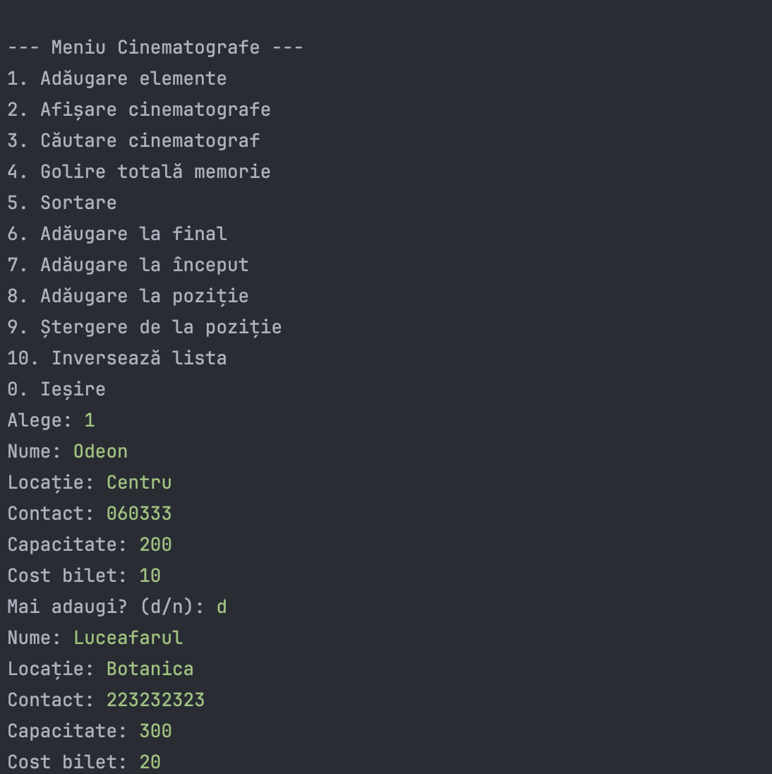
Figura 1: Introducerea datelor cerute
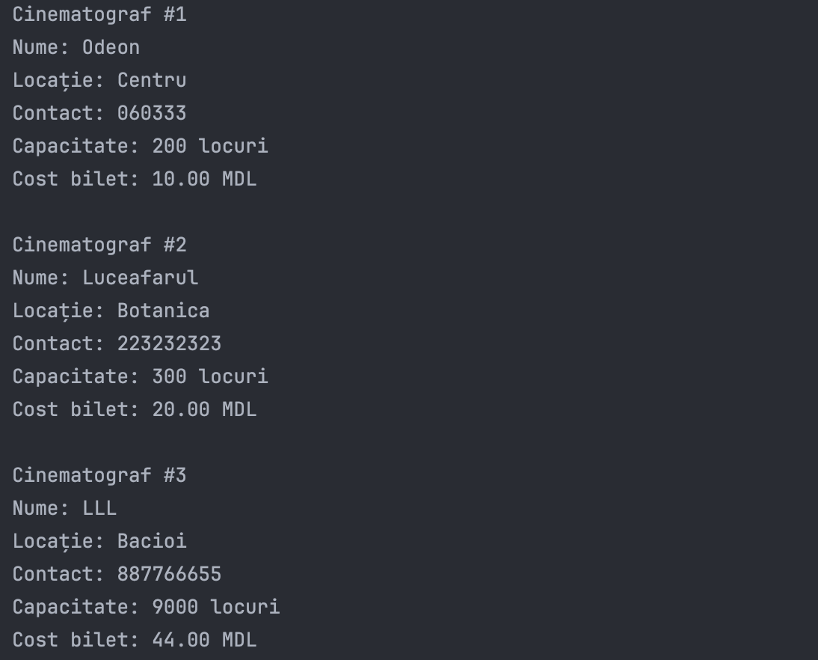
Figura 2: Citirea si afișarea elementelor introduce mai sus
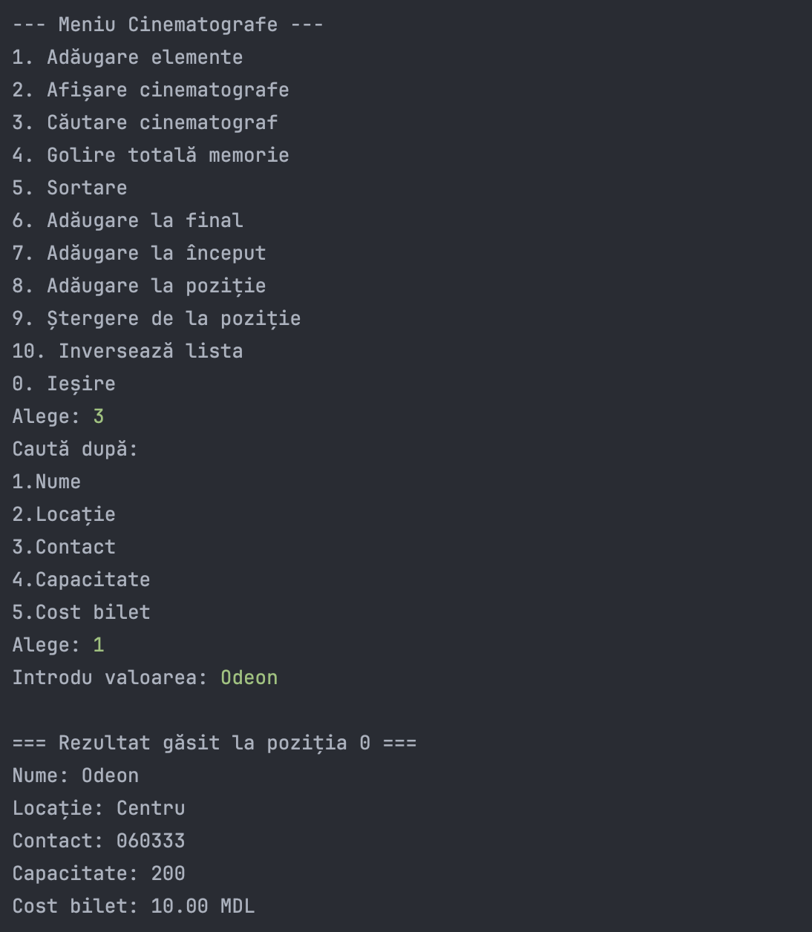
Figura 3 : Introducerea cerinței de căutare a cinematografului si afișarea acesteia după cerința aleasa.

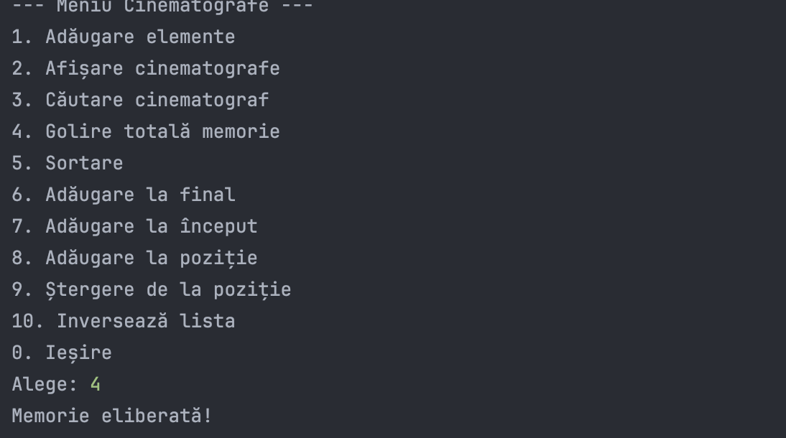
Figura 4 : Introducerea funcției golirea memoriei
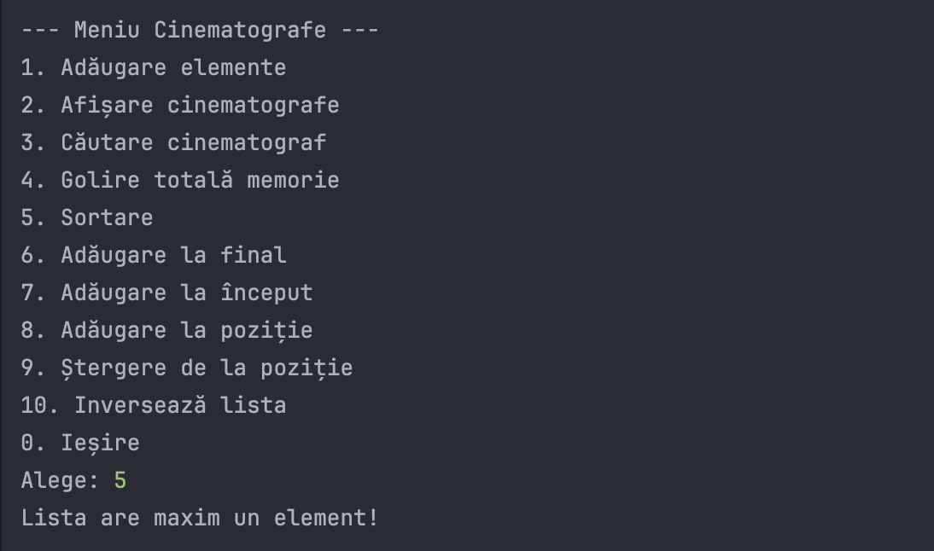
Figura 5 : Afișarea funcției golirea memoriei

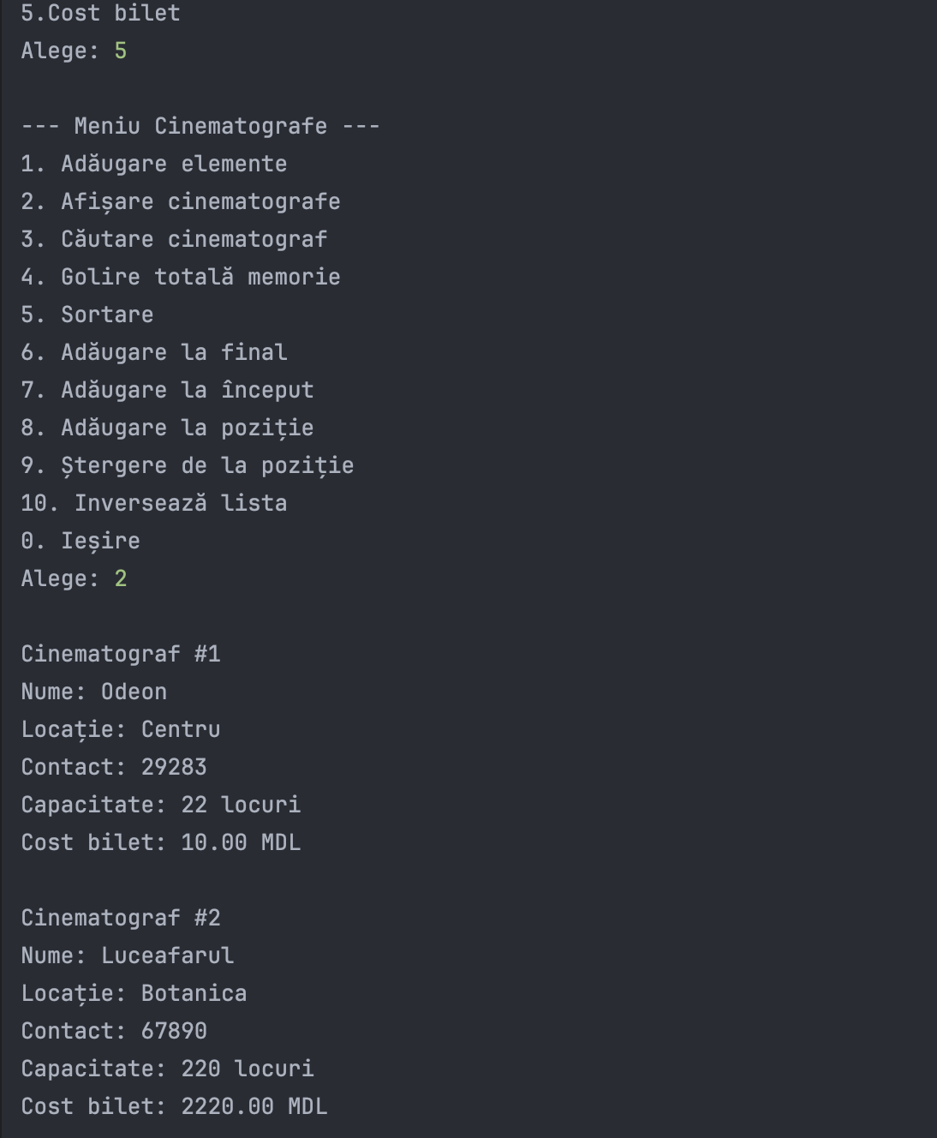
Figura 6: Alegerea sortării si afișarea execuției.

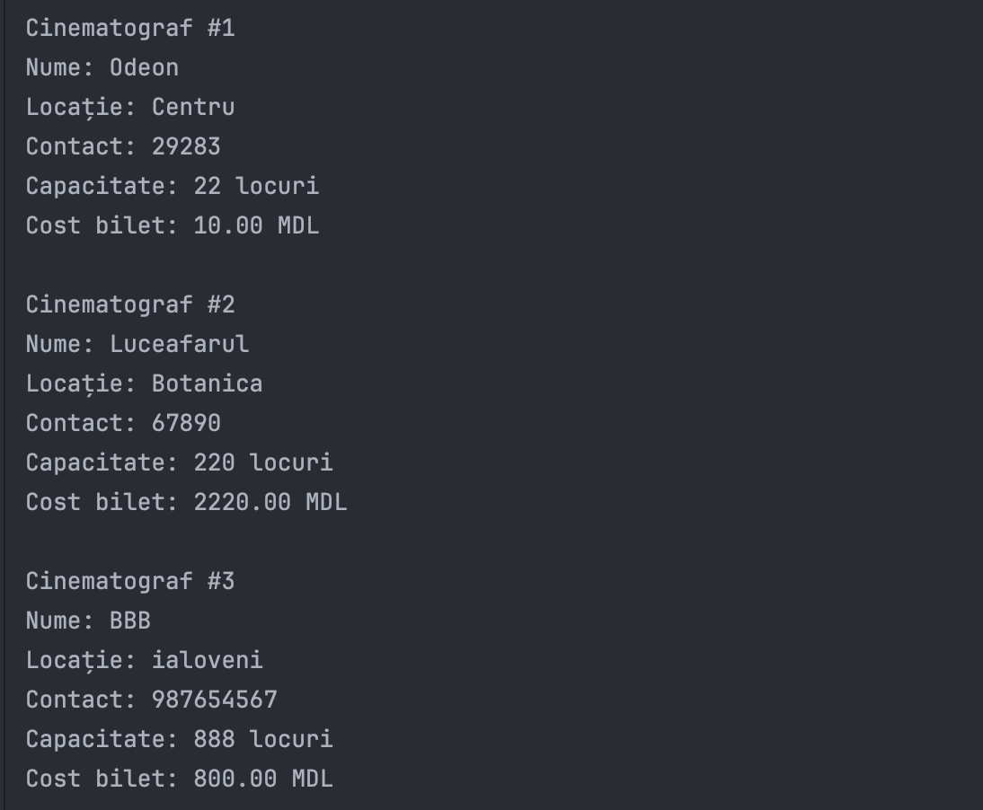
Figura 7 : Afișarea execuției inserării la capăt
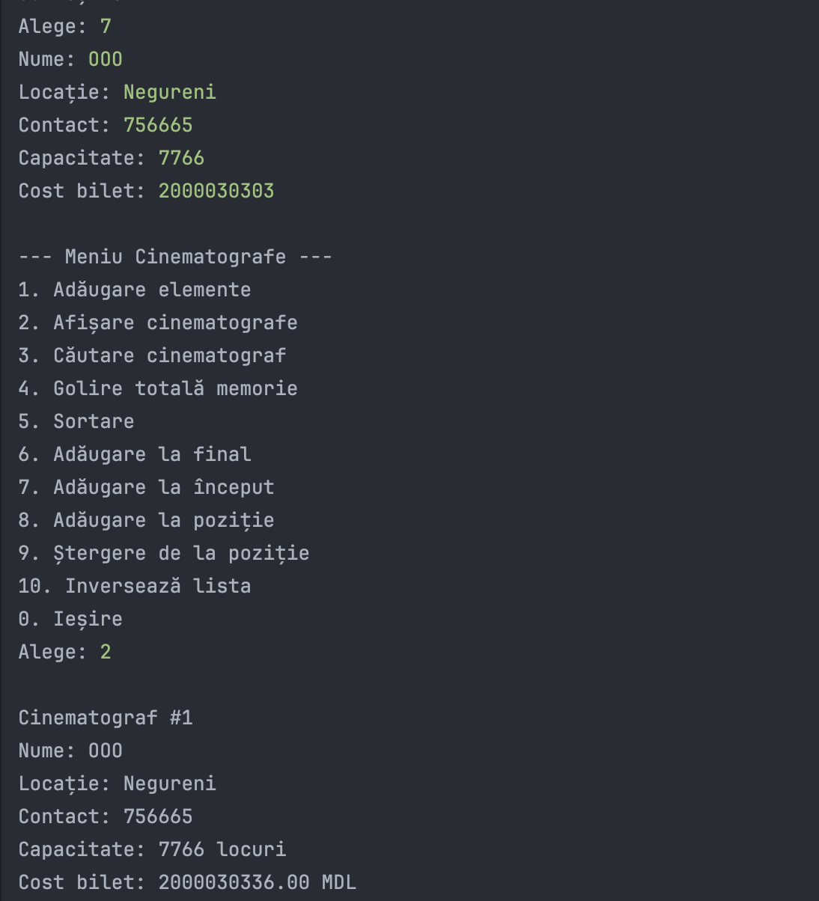
Figura 8 : Introducerea si afișarea inserării de la început

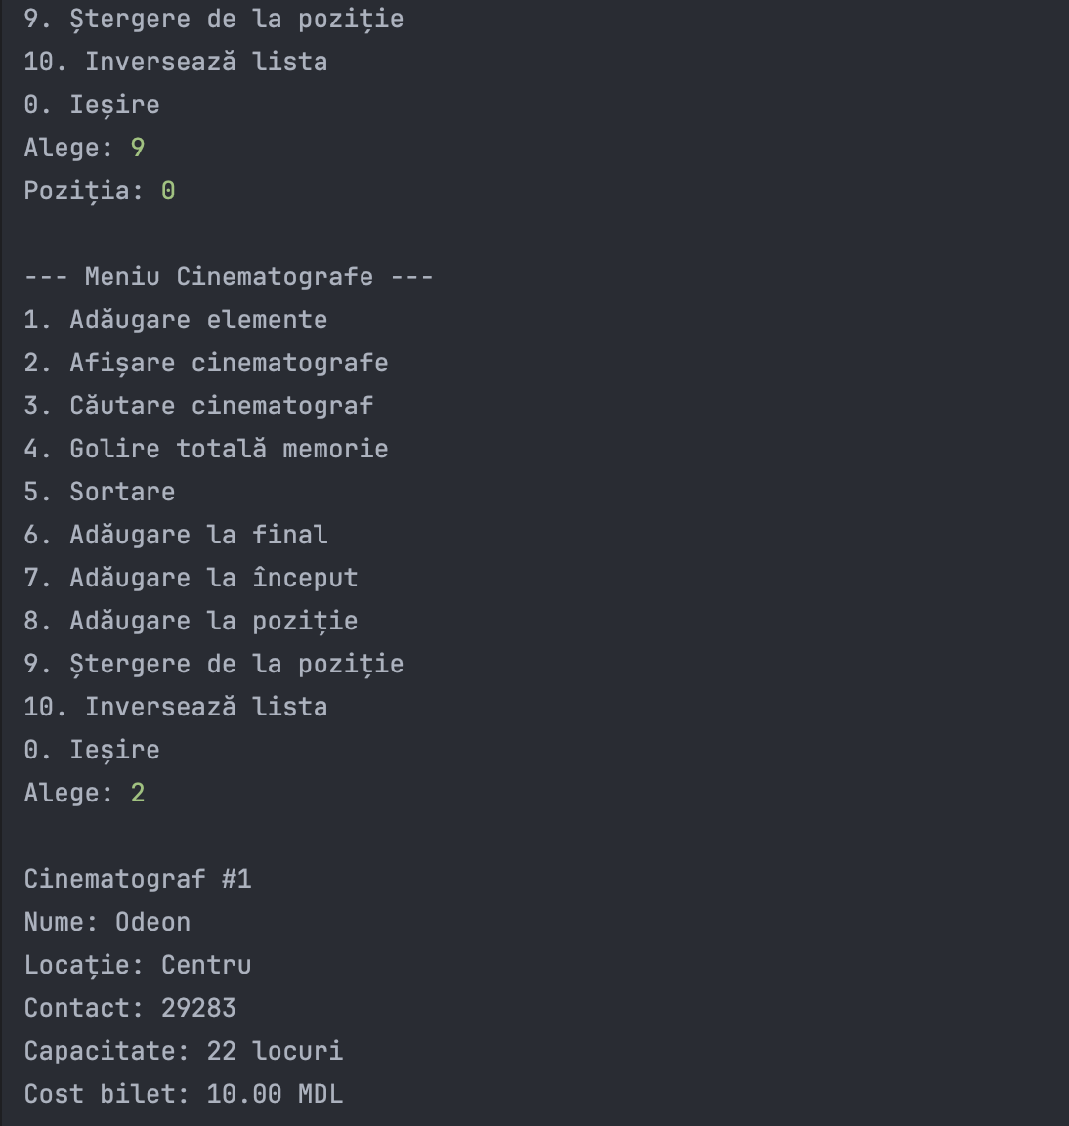
Figura 9 : Inserarea funcției de ștergere si afișarea rezultatului.
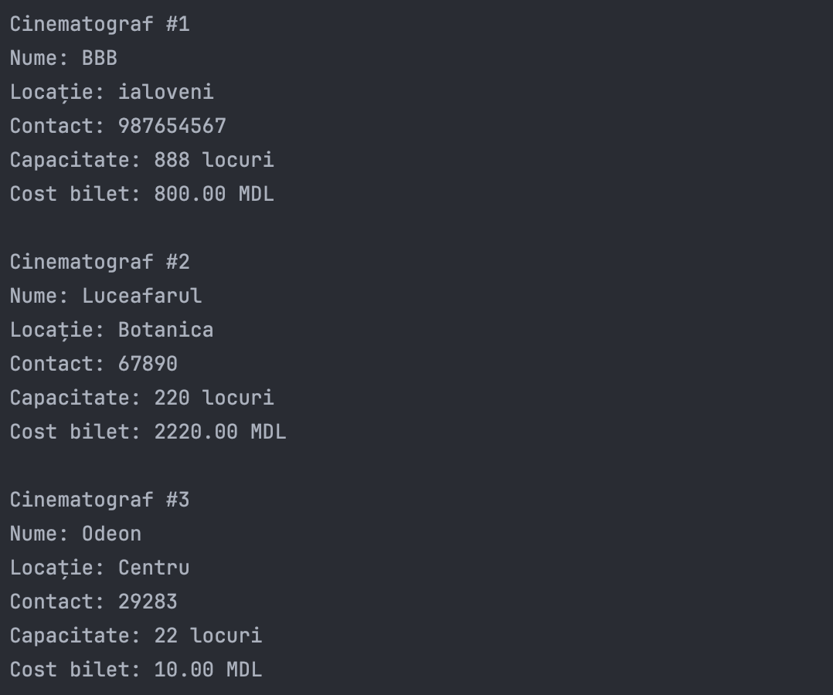
Figura 10 : Afișarea ultimei funcției de inversare.
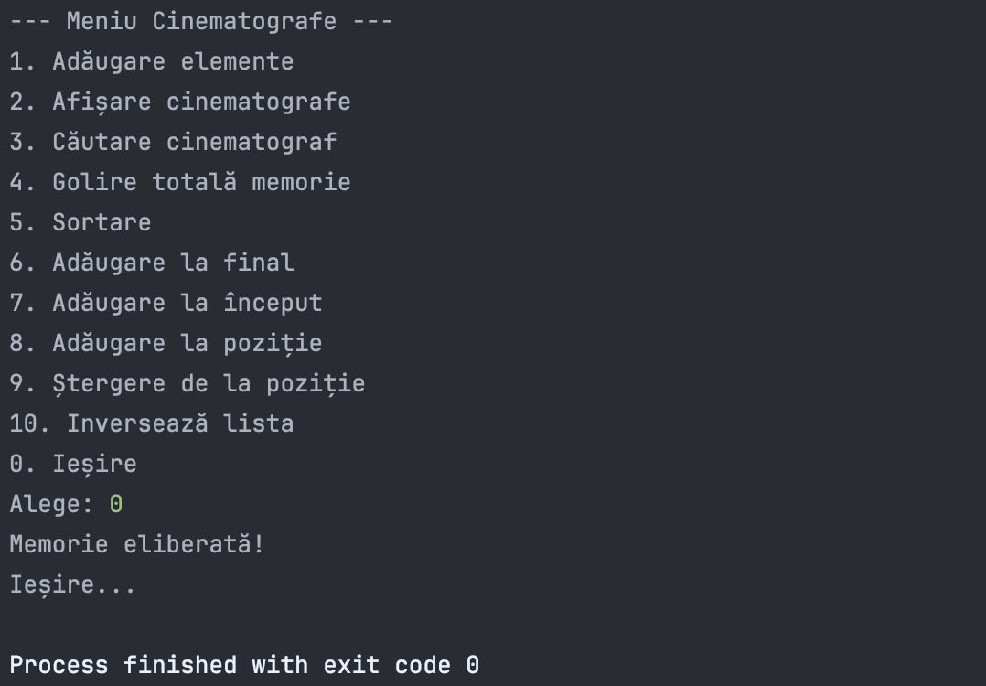
Figura 11: Afișarea ieșirii din program.

Concluzii:
În cadrul acestui laborator, am învățat cum să gestionăm eficient listele dinamice de structuri de date, utilizând multiple funcții pentru a le manipula într-o varietate de moduri. Am implementat operațiuni fundamentale precum adăugarea, ștergerea, căutarea, sortarea și inversarea elementelor dintr-o listă de cinematografe, având posibilitatea de a interacționa cu datele printr-un meniu interactiv.

Prin crearea și manipularea nodurilor, am dobândit o înțelegere aprofundată a alocării dinamice a memoriei și a modului în care aceasta influențează performanța aplicației. De asemenea, am învățat importanța gestionării corecte a memoriei, prin eliberarea acesteia atunci când nu mai este necesară, evitând astfel scurgerile de memorie.

Deși procesul de manipulare a listei dinamice nu a fost dificil, realizarea unor operațiuni corecte și eficiente, precum sortarea și inserarea pe poziții specifice, a necesitat o înțelegere aprofundată a structurilor de date și a modului în care se realizează legătura între noduri. Acest laborator a reprezentat o oportunitate excelentă de a aplica concepte teoretice într-un context practic, îmbunătățind astfel abilitățile de programare și gestionare a memoriei.

